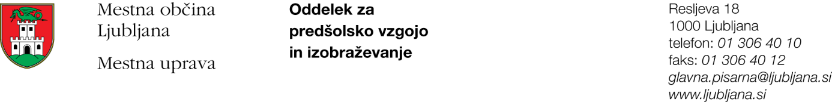

JAVNI RAZPIS
za sofinanciranje programov in/ali projektov v MOL v letu 2013 s področja
PODPORNIH STORITEV V VZGOJI IN IZOBRAŽEVANJU TER PROSTEM ČASU OTROK

Kazalo
 | Zaporedna št. strani | Izpolni MOL
Prijava na javni razpis-osnovni prijavni obrazec z izjavo
Prijavni obrazec
- Mladinski raziskovalni projekti
- Projekt (naslov projekta)
- Projekt (naslov projekta)
- Projekt (naslov projekta)
- Soglasje javnega zavoda, če se bo v njem izvajal projekt
- Izjava, da zaposleni strokovni delavci šole teh znanj nimajo
Prijavni obrazec
- Organizator 26., 27. in 28. srečanja mladih raziskovalcev in njihovih mentorjev »Zaupajmo v lastno ustvarjalnost« v letih 2013, 2014 in 2015
- Vloga
Prijavni obrazec
- Prostočasne in preventivne aktivnosti za otroke in mladostnike
- Projekt (naslov projekta)
- Projekt (naslov projekta)
- Projekt (naslov projekta)
- Soglasje javnega zavoda v katerem se bo izvajala aktivnost
- Izjava, da zaposleni strokovni delavci šole ali vrtca teh znanj nimajo
Prijavni obrazec
- Počitniško varstvo otrok in mladostnikov z aktivnostmi v času šolskih počitnic
- Vloga -zimske počitnice – program v času vseh delovnih dni trajanja počitnic (naziv počitnic)
- Vloga - poletne počitnice- najmanj tri tedenski program (naziv počitnic)
- Vloga -jesenske počitnice– program v času vseh delovnih dni trajanja počitnic (naziv počitnic)
- Soglasje javnega zavoda v katerem se bo izvajala aktivnost
Prijavni obrazec
- Dopolnilne dejavnosti in vsebine s področja tehnike in eksperimentiranja
- Vloga -celoletni program (naziv dejavnosti)
Prijavni obrazec
- Dejavnosti v šolah za učence
- Vloga (naziv dejavnosti)
- Vloga (naziv dejavnosti)
- Vloga (naziv dejavnosti)
- Vloga (naziv dejavnosti)
- Vloga (naziv dejavnosti)
- Vloga (naziv dejavnosti)
- Vloga (jubilej OŠ)
Prijavni obrazec
- Mestne prireditve šol za otroke in učence
- Vloga -festival za otroke s posebnimi potrebami (naziv prireditve)
- Vloga -organizacija izdelave pustnih mask in maskote zmajčka (naziv prireditve)
- Vloga -revija pevskih zborov (naziv prireditve)

